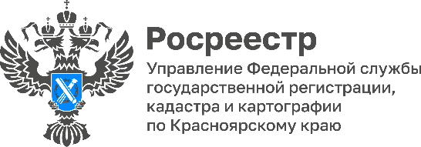

Красноярский край сохраняет лидерство по количеству ипотечных сделок в Сибири
По итогам февраля 2023 года Красноярский край занимает первое место среди субъектов Сибирского федерального округа по количеству ипотечных сделок и десятое по стране (данные сервиса Домклик).
При этом, 72% таких сделок приходится на вторичный рынок жилья.
Больше всего ипотек оформляют в Красноярске, Норильске, Ачинске, Минусинске и Канске.

Материалы подготовлены Управлением Росреестра по Красноярскому краю
Контакты для СМИ:
тел.: (391)2-226-756
е-mail: pressa@r24.rosreestr.ru
«ВКонтакте» http://vk.com/to24.rosreestr
Telegram https://t.me/Rosreestr_krsk24
Одноклассники https://ok.ru/to24.rosreestr

